2nde | ORAL - HISTOIRE DES SCIENCES

DESCRIPTIF DE SUJET DESTINÉ AU PROFESSEUR

Objectif(s) généraux de formation | ▪Donner une culture scientifique de base aux élèves.  ▪Concevoir un livret avec les biographies succinctes de scientifiques.  ▪Préparer à l’oral.
Notions et contenus | Seconde
Préambule du programme :
Dès qu’elle est possible, une mise en perspective des savoirs avec l’histoire des sciences est fortement recommandée.
Compétences orales travaillées | Compétences orales spécifiques à la physique-chimie :  - présentation d’une expérimentation, de résultats expérimentaux, si l’élève choisit d’expliquer une expérience historique.  - utilisation précise du vocabulaire scientifique.  Compétences orales générales :  - prise de parole en continu avec une contrainte de durée imposée.  - maîtrise de la voix et du corps, qualité de la langue.
Type d’activité | Elaboration de fiches synthétiques sur des scientifiques, suivies d’un exposé oral
Description succincte de l’activité | Compléter une biographie synthétique d’un scientifique.  Préparer un exposé de 3 min afin de présenter le personnage étudié.
Mise en œuvre dans sa progression | - Place dans la progression de la séquence et/ou de l’année : Toute l’année.  - Cadre de mise en œuvre de l’activité :  - Travail individuel : aucun créneau n’est prévu pour que les élèves puissent travailler l’oral en groupe.  - Début d’année : Chaque élève reçoit :  - le fichier complet vierge des fiches : celles-ci seront complétées succinctement au cours de l’année grâce aux indications du professeur lorsque le scientifique sera « rencontré » pendant un cours.  - la fiche « PREPARATION ET EVALUATION DE L’ORAL EN CLASSE DE SECONDE » sur laquelle seront consignées toutes les petites évaluations d’oral de l’année, et les conseils donnés lors de la séance de préparation à l’oral.  - Fin d’année :  1. chaque élève tire au sort le nom d’un scientifique : il devra compléter sa fiche de façon plus précise et préparer un oral de 3 min.  2. séance « préliminaire » : un élève passe son oral devant la classe : les élèves notent les points positifs/à améliorer de l’oral de leur camarade, avant la mise en commun pour remplir le tableau « A faire/ A éviter » avec l’ensemble de la classe.  3. pendant chaque petit oral de 3 minutes qui aura lieu par la suite, les élèves seront acteurs puisqu’ils devront prendre des notes pour compléter leurs propres fiches le plus précisément possible. (le professeur peut ramasser les fiches en fin de séance pour évaluer la capacité des élèves à prendre des notes, capacité à laquelle ils se seront entraînés toute l’année).  4. les fiches sont triées et agrafées par ordre chronologique pour en faire un livret d’histoire des sciences.
Source(s) | Manuels de seconde physique-chimie éditions Nathan, Hachette, Belin / Wikipédia
Auteur(s) | Claire FORLOT - Lycée Voltaire - Orléans
SCENARIO PEDAGOGIQUE

CONSIGNES DONNÉES À L’ÉLÈVE- TRAVAIL A EFFECTUER- PRINCIPE

- Vous avez tiré au sort l’une des fiches “Histoire des sciences” réalisées cette année. Pour la séance “ORAL”, vous devez préparer un exposé de 3 minutes afin de présenter votre personnage.

- Vous pouvez choisir de ne traiter qu’un aspect de la vie du personnage en question : par exemple présenter une expérience qu’il a réalisée, détailler particulièrement une partie de sa vie. Dans ce cas, en début d’exposé, vous pouvez dire : “j’ai choisi de ne présenter que, de concentrer ma présentation sur... “, puis justifier votre choix.

Comment s’entraîner pour réussir une prestation orale?

Un élève volontaire fait sa présentation de 3 minutes devant la classe, bien avant que les oraux ne débutent, juste pour visualiser un oral et ainsi pouvoir l’analyser en classe.
Les élèves prennent des notes, et dégagent les points positifs et à améliorer.
Après mise en commun des idées, une liste de conseils est établie par l’ensemble des élèves pour préparer l’oral.

Exemples d’items indiqués par les élèves :
- Dire bonjour, se présenter
- Articuler, parler suffisamment fort
- Être dynamique, avoir de l’assurance
- Faire des transitions entre les phrases
- Ne pas lire ses notes
- Ne pas réciter : à la maison pendant la préparation, s’entraîner à parler comme si on répondait à une question.
- Se chronométrer pour s’adapter à la durée impartie, avoir un chrono/montre visible pendant l’exposé pour contrôler la durée.
- Présenter les diapos (3 maximum), les utiliser, montrer des choses dessus. Ne pas simplement faire défiler le diaporama en arrière-plan.
- Comment mémoriser les 3 minutes d’exposé ? Hiérarchiser, organiser ce qu’on va dire, découper son exposé en plusieurs paragraphes. Dans un premier temps, s’entraîner à “réciter” les différents paragraphes un par un ; s’aider des diapos comme aide-mémoire (si on explique un schéma sur une diapo, on parle sans réciter)
…

A l’issue de chaque oral, cette liste peut être modifiée ou complétée lorsque les élèves réalisent leurs progrès.

SUPPORT(S) D’ACTIVITÉ ET/OU CONTEXTE

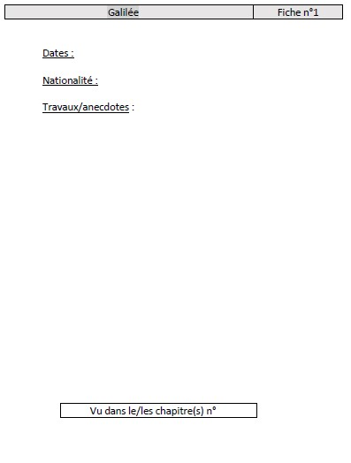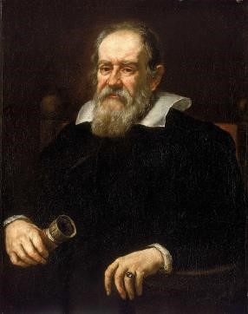
Doc. 1

:

Fiche à compléter

Doc.
2

:

Portrait

du scientifique à imprimer au verso de la fiche

Voir le fichier complet à compléter : « fiches_HdS_vierges_avec_photos.pdf »

REPÈRES ÉVENTUELS POUR L’ÉVALUATION

Eléments éventuels de correction :

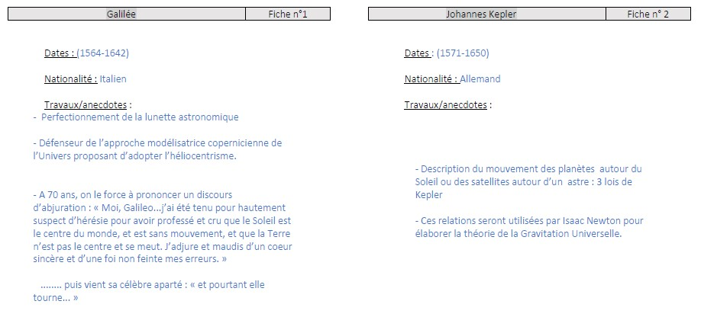
Voir le fichier complet : « fiches_HdS_correction.pdf

Critères de réussite :

Critères d’évaluation (COM) | Conseils | A | B | C | D
Prise de distance par rapport aux notes
Construction de l’exposé cohérente.
Qualité de l’expression, clarté, audibilité, transitions entre les phrases.
Utilisation d’un vocabulaire adapté.
Diapositives pertinentes (source, pas de texte ou très peu, lisible)
Respect de la durée impartie

ANALYSE DES RETOURS ÉVENTUELS D’EXPÉRIENCES

- Intérêt des photos/portraits des scientifiques pour les élèves :
  - faire réfléchir les élèves : pourquoi y a-t-il un portrait sur les fiches 1 à 11 puis ensuite des photos (invention de la photographie vers 1839).
  - observer les vêtements/coiffures : situer les scientifiques dans leur époque (la perruque de Lavoisier ressemble à celle de Louis XVI : Lavoisier est mort un an après Louis XVI qui a été guillotiné), etc…

- La « séance préliminaire » durant laquelle un élève passe devant la classe est indispensable : le témoignage de l’élève en question aussi : « 3 minutes c’est super long ! » Prise de conscience importante pour tout le monde : parler 3 minutes SANS NOTES est un exercice difficile qui demande une préparation rigoureuse et méthodique.

- Cet exercice peut être parfaitement réussi par des élèves qui n’obtiennent d’habitude pas de bons résultats en physique-chimie : un bon levier pour valoriser tous les élèves.

- Comment mettre en œuvre le suivi régulier des élèves à l’oral au cours de l’année?
En partageant grossièrement l’année en 5 périodes de 6 semaines, et en considérant des groupes de 20 élèves en TP : si on interroge à l’oral 3/4 élèves par séance, on aura interrogé chaque élève 1 fois par période, soit 5 fois dans l’année.
On demande à l’élève interrogé (prévenu en début de TP pour qu’il puisse se préparer) de présenter en moins d’une minute un mode opératoire, un résultat d’expérience, un ensemble d’hypothèses… et on remplit la fiche « Suivi de l’oral au cours de l’année » ci- dessous.
Pour faciliter la mise en place de cette activité, l’élève reste à sa place et ne s’adresse qu’au professeur, mais il doit s’imaginer qu’il passe devant la classe et s’appliquer à s’exprimer clairement, à organiser son oral, à ne pas lire ses notes, etc…

- Cette fiche une fois complétée pourra être conservée dans les classes supérieures. Ce travail pourrait d’ailleurs être poursuivi en première et en terminale jusqu’au grand oral afin de suivre les progrès de l’élève sur ces trois années.

ANNEXE

NOTE GLOBALE :
NOM :
Prénom :
Classe :
PREPARATION ET EVALUATION DE L’ORAL EN CLASSE DE SECONDE

- Suivi de l’oral au cours de l’année.

Date de l’évaluation | Points positifs | A améliorer pour la prochaine évaluation | Note
Période 1 : le ………
Période 2 : le ………
Période 3 : le ………
Période 4 : le ………
Période 5 : le ………

- Conseils pour préparer une prestation orale.
En observant votre camarade, dégagez les points positifs et à modifier de sa prestation, réfléchissez à la façon de l’améliorer. Notez vos remarques dans le tableau ci-dessous :

Points positifs | A améliorer

NOTE :
- Evaluation de l’oral d’Histoire des Sciences

Critères d’évaluation (COM) | Conseils | A | B | C | D
Prise de distance par rapport aux notes
Construction de l’exposé cohérente.
Qualité de l’expression, clarté, audibilité, transitions entre les phrases.
Utilisation d’un vocabulaire adapté.
Diapositives pertinentes (source, pas de texte ou très peu, lisible)
Respect de la durée impartie

